Игра по станциям «Зимние забавы!» в рамках городского клуба «Здоровое поколение» 23.01.2016
23 января 2016 года на базе МОУ «СОШ №3» в рамках городского клуба «Здоровое поколение» прошла игра по станциям «Зимние забавы!» с целью формирования у подростков ценностных ориентиров, направленных на здоровый образ жизни. Мероприятие организовано при участии специалистов МУ ДО «ЦППМиСП».
В игре по станциям «Зимние забавы!» приняли участие 112 учащихся (14 команд) из 13 общеобразовательных организаций: МАОУ «СОШ №16 с УИОП», МАОУ «СОШ №35 с УИОП», МОУ «Гимназия» (Коми национальная гимназия), МАОУ «СОШ №43», МОУ «СОШ №3», МОУ «СОШ №9», МАОУ «СОШ № 7», МОУ «СОШ №11», МАОУ «СОШ №18», МАОУ «Русская гимназия», МАОУ «Гимназия имени А.С. Пушкина», МОУ «СОШ №15» и МАОУ «СОШ №12».
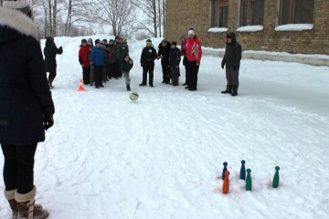
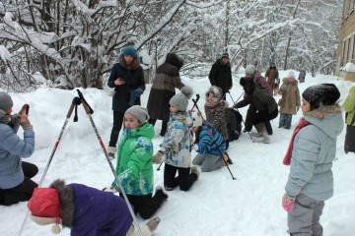
Ребят разделили на команды под названием «Рыси», «Волки», «Медведи», «Белки», «Бобры», «Лисы», «Зайцы», «Совы». Учащимся было предложено 10 станций. На станции «Метание валенка» участники соревновались в бросании валенок как можно дальше. В «Зелёной аптеке» команды познакомились с лекарственными растениями Республики Коми и способами их использования в целях профилактики заболеваний. На других станциях: «Попади в ведёрко», «Черепашки», «Воротца», «Боулинг», «Закаляйся, как сталь!», «Сапёры», «Удочка» и «Игротека» ребята старались с небольшого расстояния попасть в ведёрко снежком; передвигались ногами на санках, сидя спиной к друг другу; команда в колонне должна была пробежать в “воротца”; бросали волейбольный мяч, сбивая кегли; познакомились со способами и приёмами закаливания; искали в снегу за отведённое время пластиковые бутылки, наполненные цветной водой; играли в игру со скакалкойиприняли участие в различных подвижных играх.
